Утверждаю:

Глава Репинского

сельского поселения

_____________Е.Н. Калачева

16 октября 2023 г.

**ГРАФИЧЕСКАЯ СХЕМА**

**ремонт автомобильной дороги по ул. Стрельникова (от д.12 ул. Стрельникова до автомобильной дороги Калачинск - Стеклянка) в с.Репинка Калачинского муниципального района Омской области.**

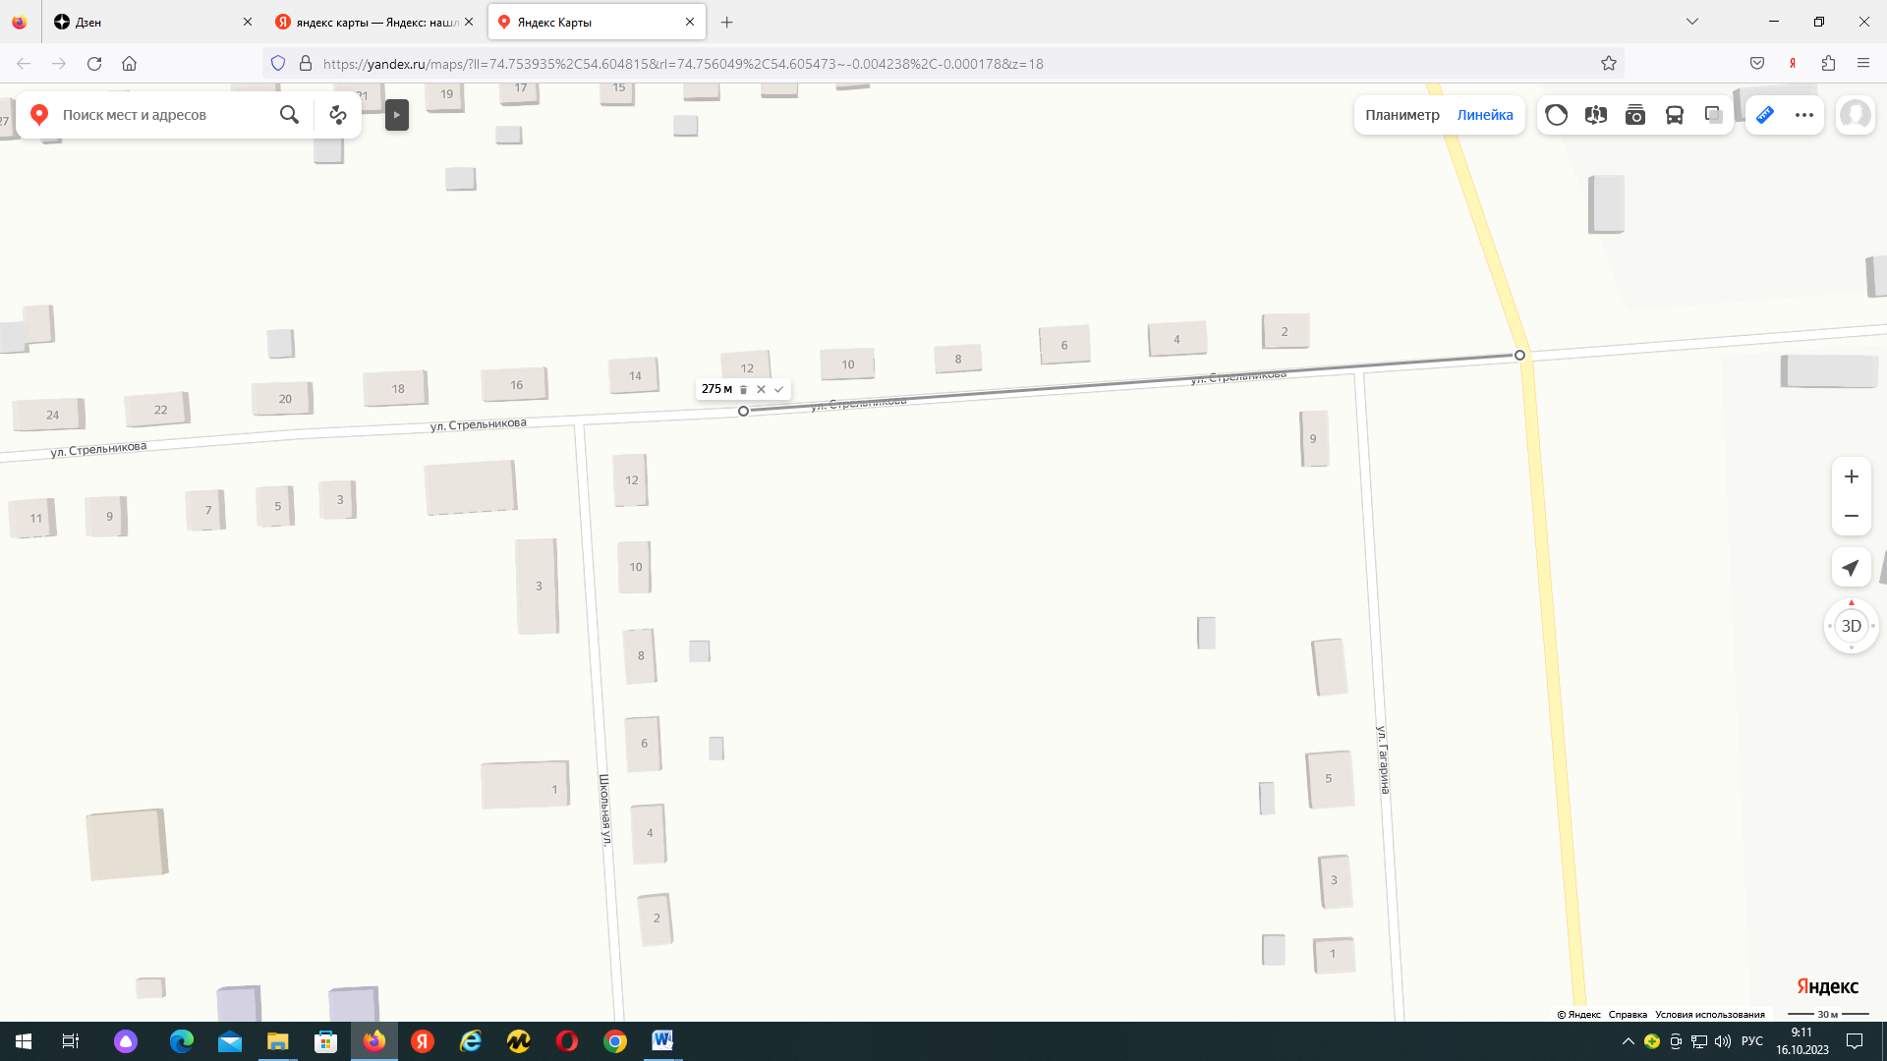

Площадь ремонтируемого участка дороги: всего- 1,375 тыс.кв.метров